物联网服务器平台

v1.0

|  |  |  |  |
| --- | --- | --- | --- |
| **操作** | **版本** | **时间** | **作者** |
| 初始创建 | V1.0 | 2019-06-24 | 陈朝贵 |
|  |  |  |  |
|  |  |  |  |
|  |  |  |  |
|  |  |  |  |

**目录**

1 引言 2

1.1 编写目的 2

1.2 背景 2

2 服务器配置 2

2.1 硬件配置 2

2.2 软件配置 2

# 引言

## 编写目的

本文档后台管理系统使用针对用户所进行的用户手册， 通过该文档读者可以了解该系统的所有功能以及用户的具体权限

## 背景

本文档由福建辉和智能科技有限公司研发部编写

# 软件概述

## 目标

使用户能轻松掌握本系统的使用。

## 功能

从实用角度出发 ，可以对本系统的总体功能进行大致规划 。这些 功能包括如下方面：

* + 1. 直观友好地用户体验界面
    2. 能够查看实时数据
    3. 完善的即时报警机制
    4. 具有完善的用户管理
    5. 能够简单的进行权限管理

## 性能

本系统在网速良好情况下响应时间短，并发用户数多，吞吐量大，思考时间短

### 安全保密

很安全,很保密

### 兼容性

本系统适用于**所有**主流浏览器，不兼容**IE10以下**版本及360浏览器兼容模式，IE10及以上版本大部功能可正常使用

# 登录系统

## 正常登录

首先在浏览器输入网址 [http://iot.huihezn.com](http://iot.huihezn.com/) 打开系统王者

登录系统方式有两种:

1. 打开微信，使用微信扫一扫扫描二维码,识别成功进入系统
2. 在输入框中直接输入用户账号和密码直接登入系统

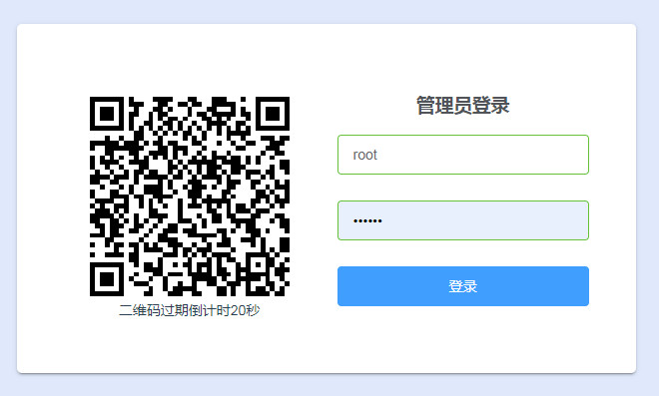

**特别注意:**

未绑定手机号的用户登录成功后是会自动进入绑定手机页面

只需输入手机号码 –> 获取验证码 –> 输入用户手机收到的验证之后点击确定,验证成功就可以自动进入系统

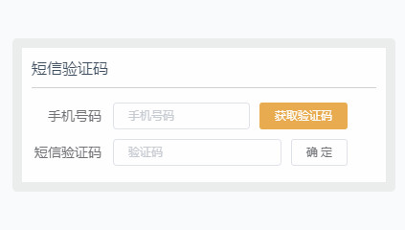

# 退出系统

点击系统上方 右侧的用户名称,点击下拉框中的退出系统,如下图:

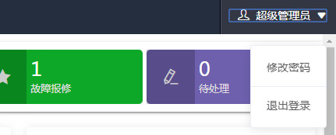

图4-1-1

# 修改密码

如上图4-1-1点击系统上方 右侧的用户名称,点击修改密码，按照提示修改当前登录用户的密码

# 统计报表

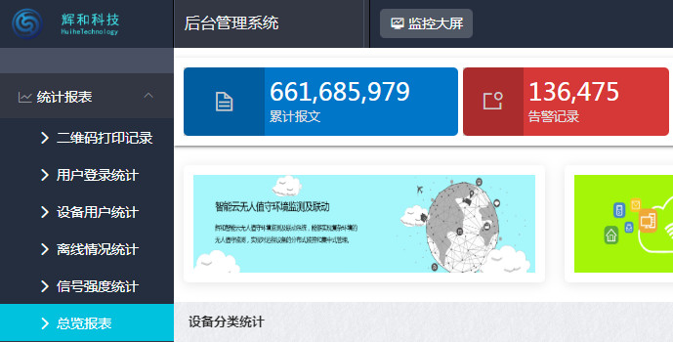

**图6-1-1**

## 报表总览

1. 点击logo 或点击左侧菜单的统计报表下的总览报表打开该页面
2. 该页面中可以查看到累计报文总量、告警记录总量、短信告警总量、故障报修总量、待处理的统计数量
3. 可以查看设备分类统计与设备在线情况的图形统计
4. 可以看到用户拥有的主机设备个数、子设备个数已经关注设备个数的统计

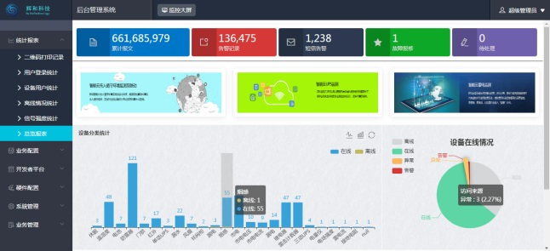

## 二维码打印记录

1. 点击系统左侧菜单的统计报表, 点击二维码打印记录，进入该页面
2. 在搜索框中输入设备号/标题/型号/用户/公众号 等信息进行查询

## 用户登录统计

1. 点击系统左侧菜单的统计报表, 点击用户登录统计，进入该页面
2. 统计分日统计与月统计通过下图右上角单选按钮进行切换
3. 移动到统计图横坐标上方的点进行查询当天统计过的用户

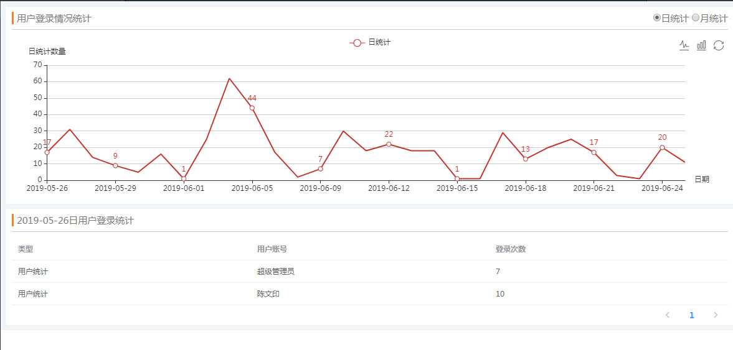

## 设备用户统计

(1)点击系统左侧菜单统计报表, 点击设备用户统计，进入该页面，查看设备用户统计

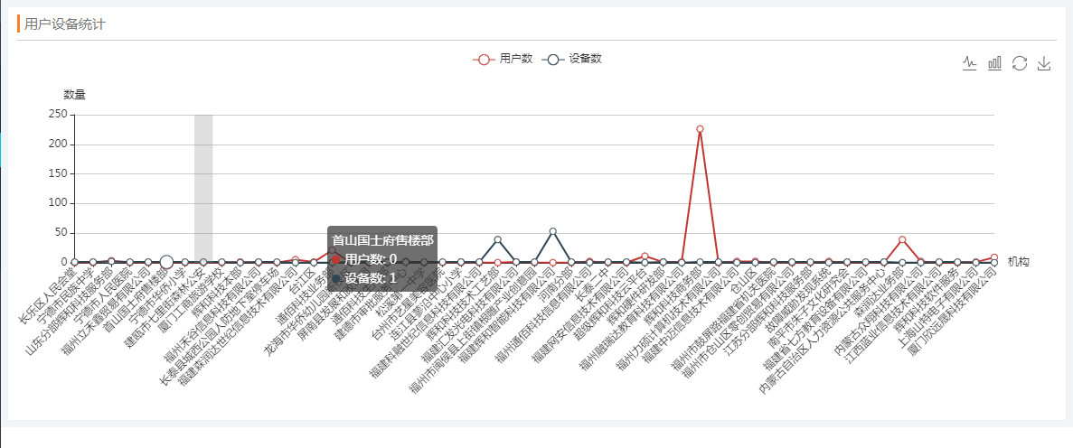

## 离线情况统计

1. 点击系统左侧菜单统计报表, 点击离线情况统计，进入该页面，查看设备离线情况
2. 鼠标移入横轴上的点进行查询

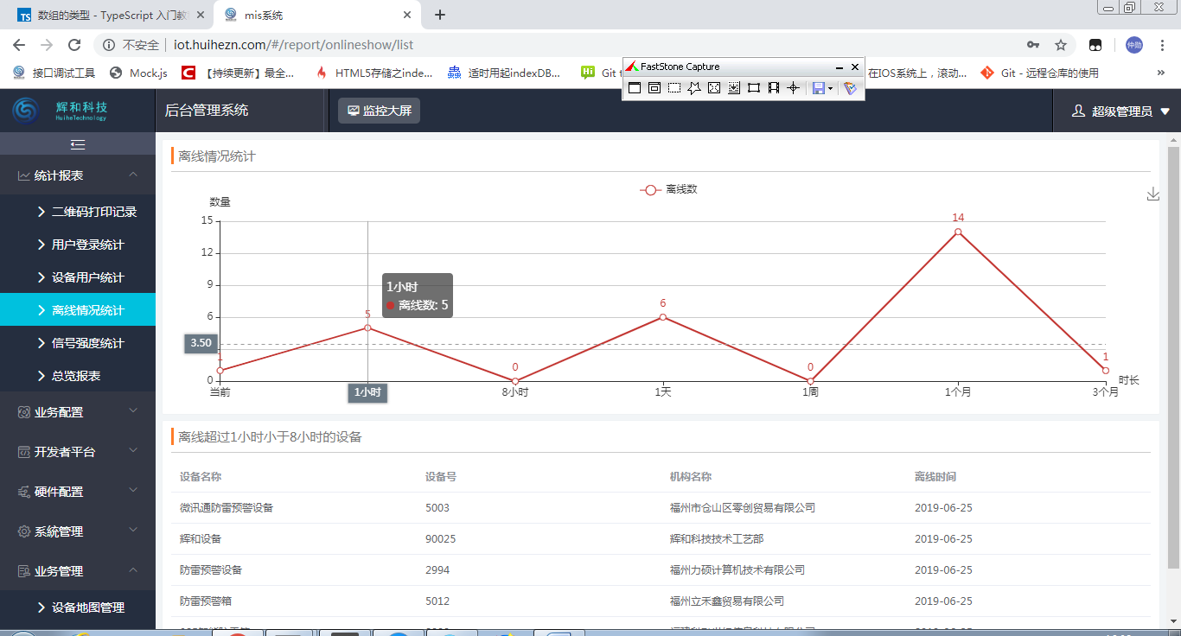

## 信号强度统计

（1）点击系统左侧菜单统计报表, 点击信号强度统计，进入该页面，查看同一强度信号的设备

（2）鼠标移入横轴上的点进行查询

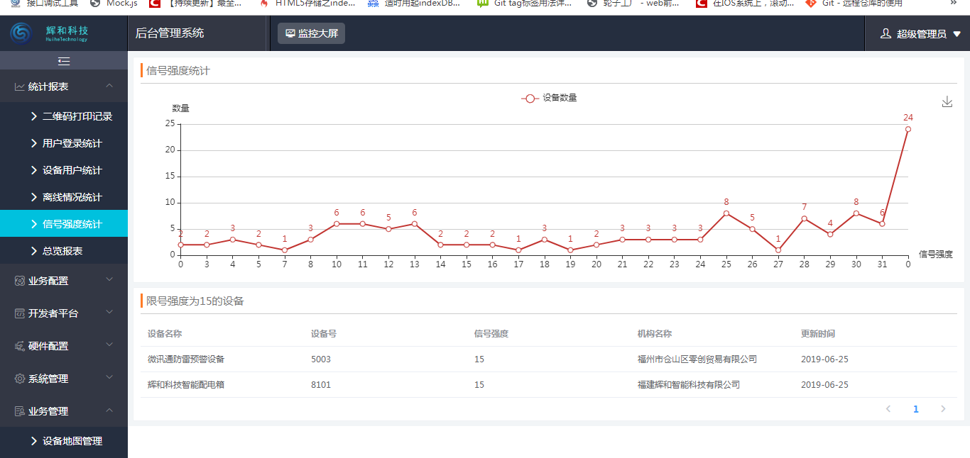

# 系统管理

## 用户管理

### 查询用户

1. 从左侧菜单选择系统管理，选择下面的用户管理进入管理用户界面

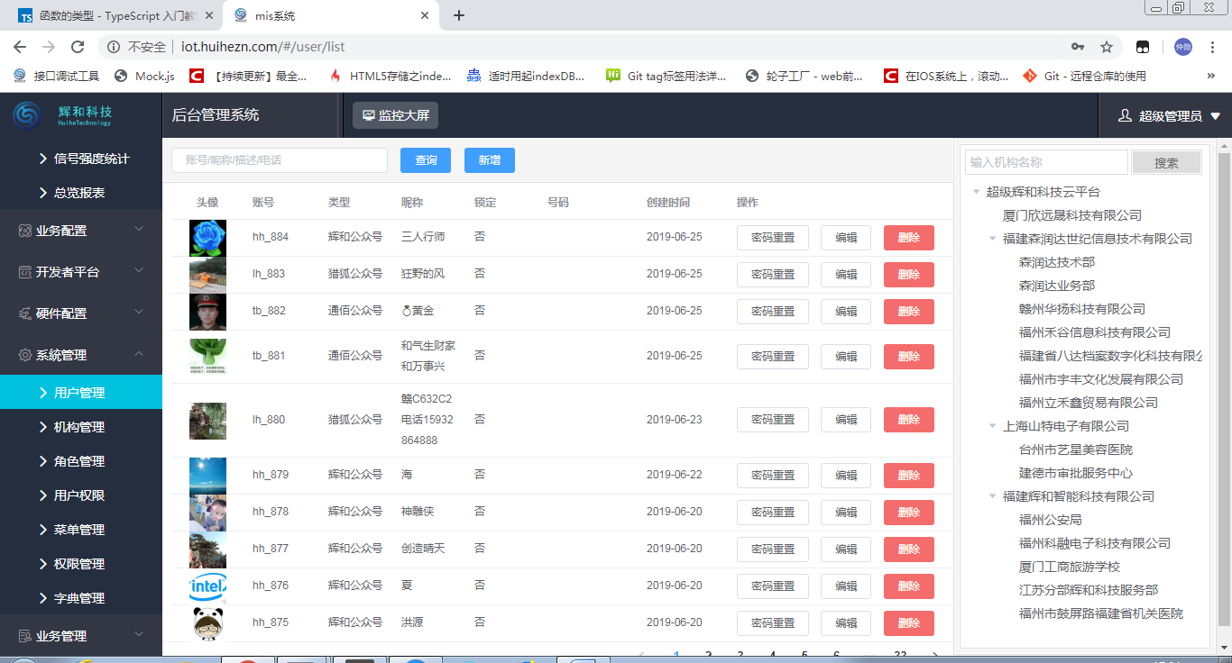

（2）在输入框中输入账号/昵称/描述/电话 可以查询要查找的用户

（3）先在右侧机构树选择机构，在进行查询就只能查询到该机构下的用户

### 新增用户

1. 点击上方新增按钮，会出现以下弹出框填写用户信息增加新用户

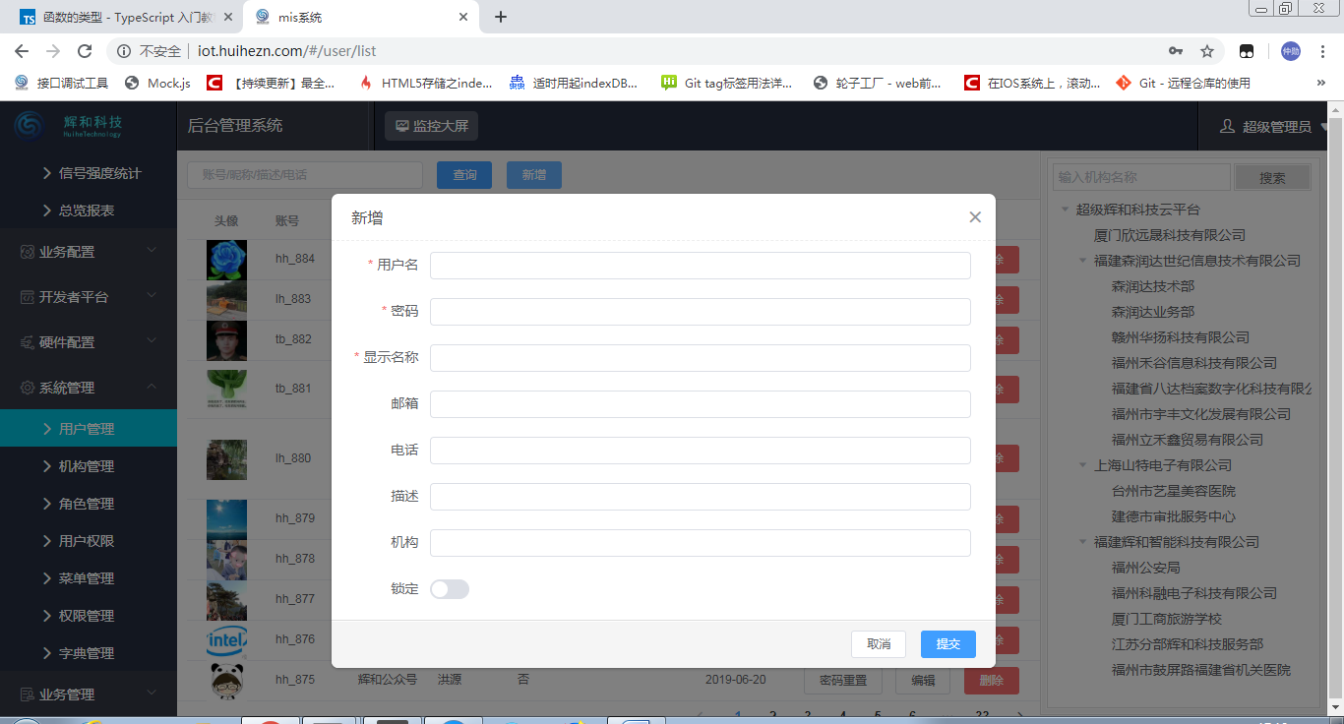

1. 带红*标记的为必须填写信息，信息填写完成后点击提交按钮，就新增成功了

### 编辑用户信息

1. 查询到用户之后可以点击该用户后方的编辑按钮，编辑该用户信息

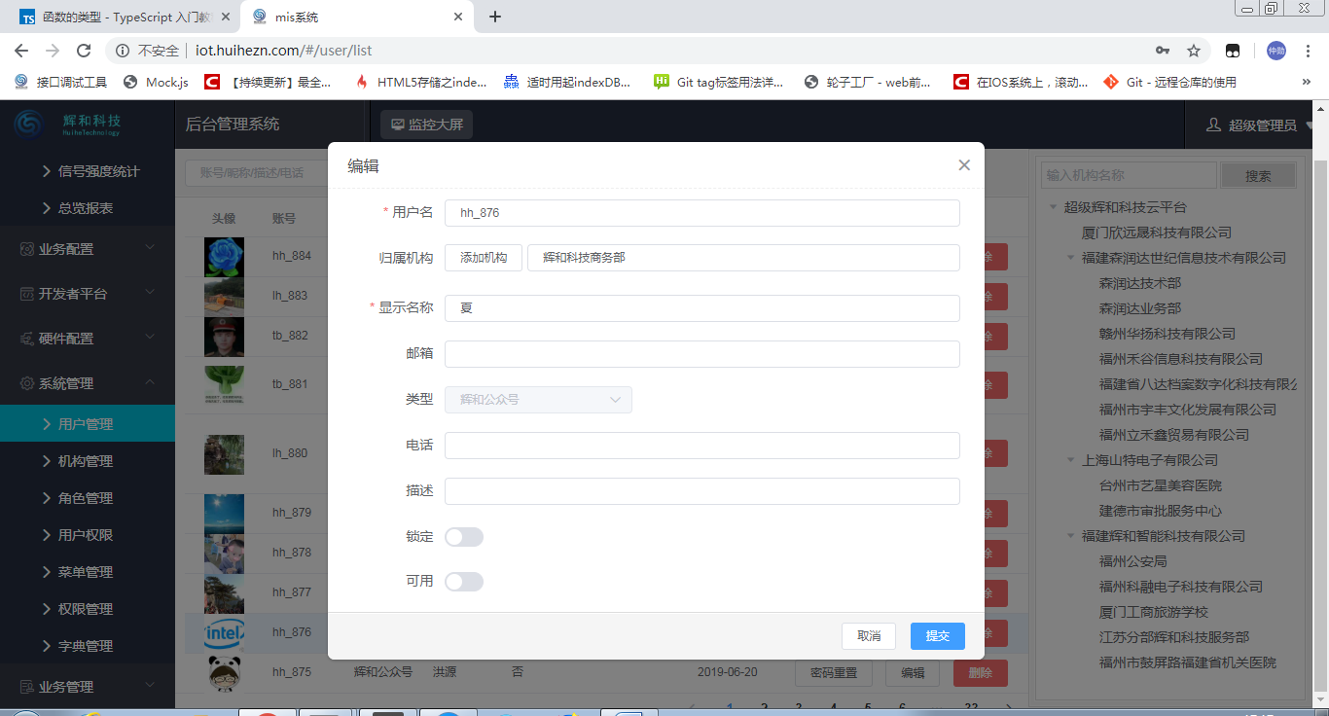

（2）编辑完成之后点击提交按钮进行提交

### 删除用户

1. 查询到用户之后可以点击该用户后方的删除按钮，点击删除后，会出现一个选择弹出框，选择确定删除该用户

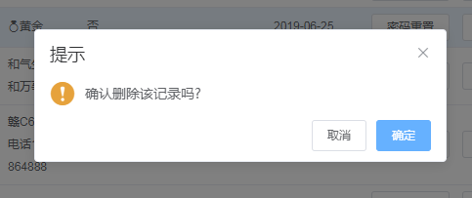

### 给用户重置密码

1. 查询到用户之后可以点击该用户后方的密码重置，给该用户重置新密码(默认密码当前月/日/时)的6位数字，如需要改变可直接在输入框中更改 如下图:

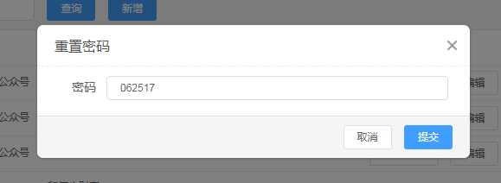

## 机构管理

### 查询机构

1. 从左侧菜单选择系统管理，选择下面的机构管理进入机构管理用户界面

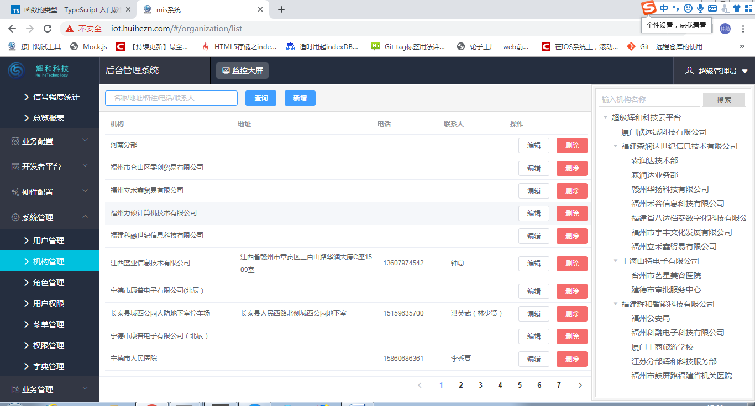

1. 在输入框中输入 名称/地址/备注/电话/联系人 查询要需要设置的机构

### 新增机构

1. 点击上方新增按钮，会出现以下弹出框填写机构信息增加新机构

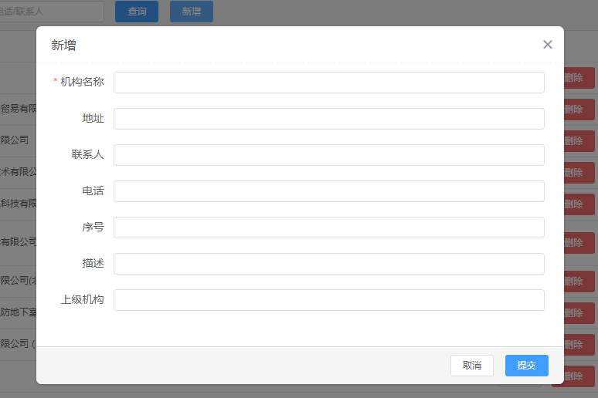

1. 填写完整信息点击提交

### 编辑机构

1. 查询到机构之后点击后方的编辑按钮,编辑该机构信息

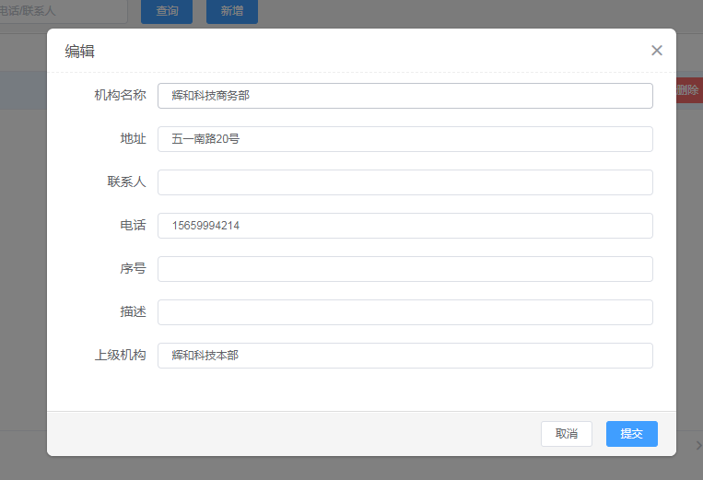

1. 填写玩新的信息后点击提交,完成编辑

### 删除机构

1. 查询到机构之后可以点击该机构后方的删除按钮，点击删除后，会出现一个选择弹出框，选择确定删除该用户



### 通过机构树快速查找机构

当记不清机构名称时,可以通过右侧机构树查找到机构

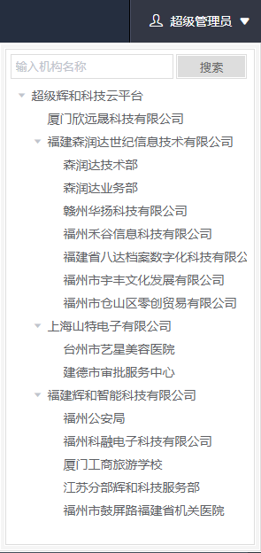

## 角色管理

### 查询角色

1. 从左侧菜单选择系统管理，选择下面的角色管理进入角色管理用户界面

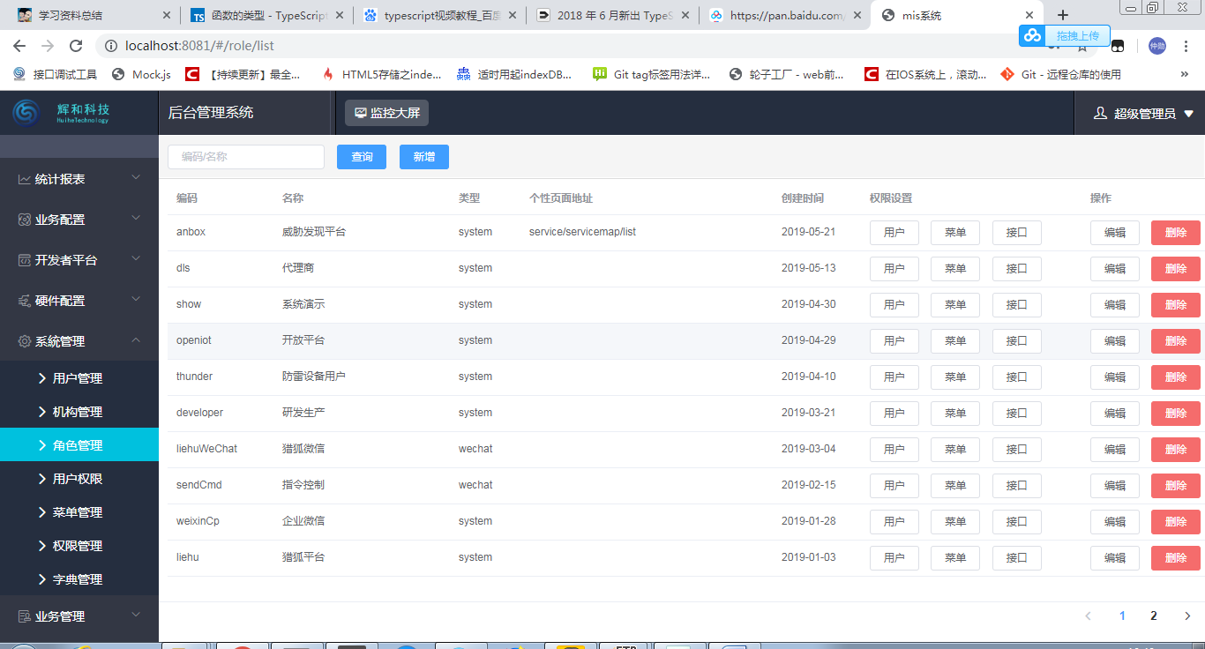

1. 在输入框中输入编码/名称 可以查询要查找的角色

### 新增角色

1. 点击上方新增按钮，会出现以下弹出框填写角色信息增加新角色

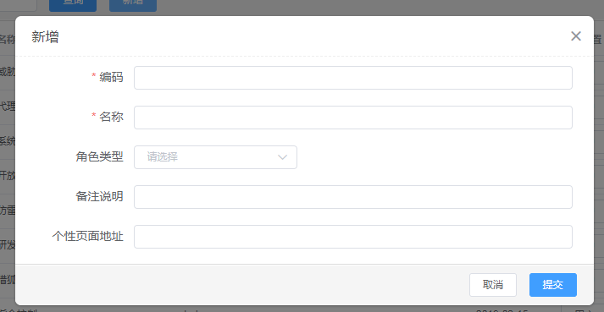

1. 填写完整信息点击提交

### 修改角色

1. 查询到角色之后点击后方的编辑按钮,编辑该角色信息

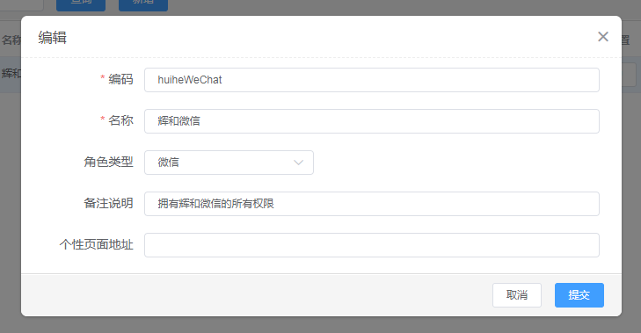

1. 编辑完成之后点击提交按钮进行提交

### 删除角色

1. 查询到角色之后可以点击该角色后方的删除按钮，点击删除后，会出现一个选择弹出框，选择确定删除该角色



### 给角色分配用户权限

1. 查询到角色之后可以点击该角色后方的用户按钮,给勾选上的用户分配该角色

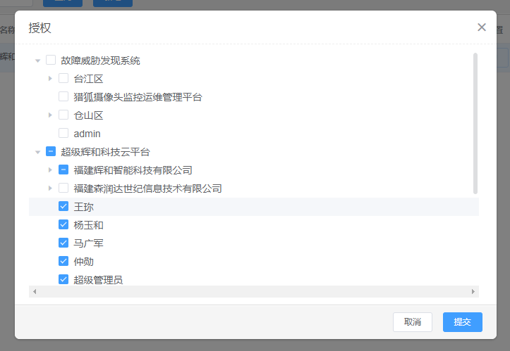

（2）勾选完成之后点击提交,完成分配

### 给角色分配菜单权限

（1）查询到角色之后可以点击该角色后方的菜单按钮,给勾选上的菜单分配该角色

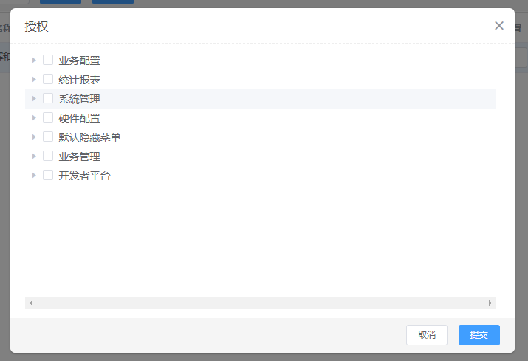

（2）勾选完成之后点击提交,完成分配

### 给角色分配接口权限

（1）查询到角色之后可以点击该角色后方的菜单按钮,给勾选上的菜单分配该角色

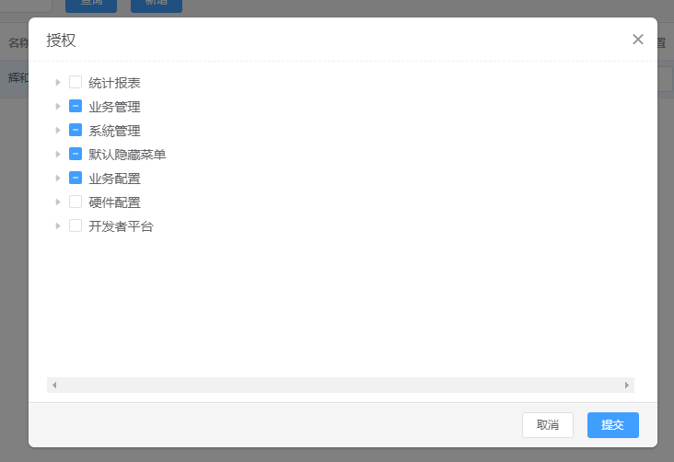

（2）勾选完成之后点击提交,完成分配

## 用户权限

### 查询用户

1. 从左侧菜单选择系统管理，选择下面的用户权限进入用户权限界面

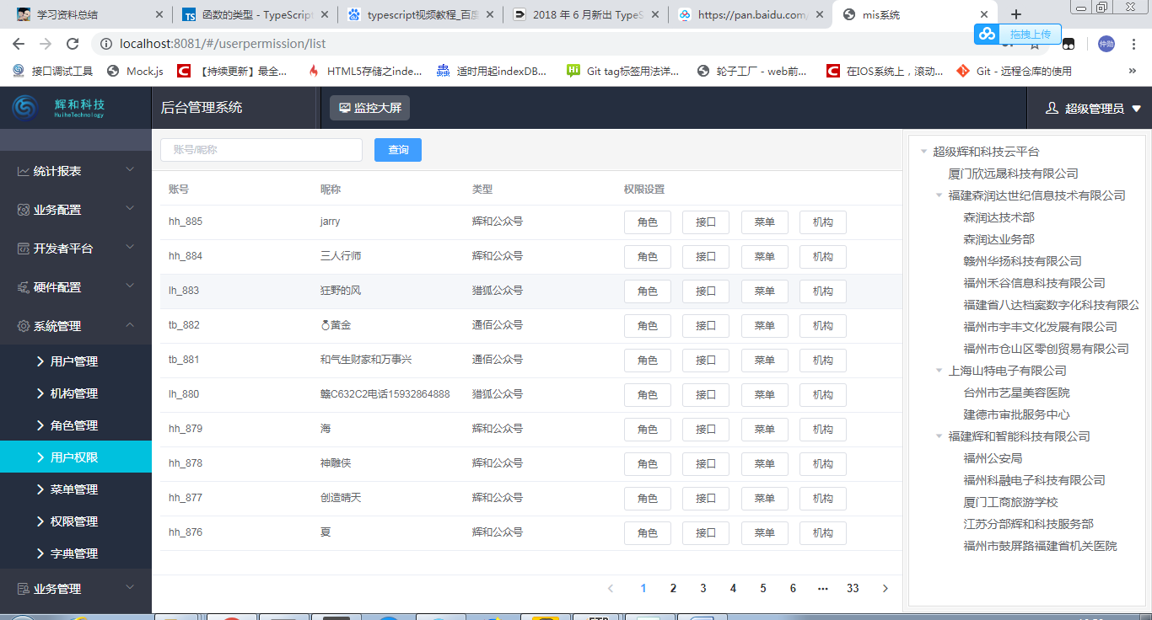

（2）在输入框中输入账号/昵称 可以查询要查找的用户

### 给用户分配角色权限

1. 查询到用户之后可以点击该用户后方的角色按钮,，将需要分配给改用户的角色勾选，移入右边，点击提交

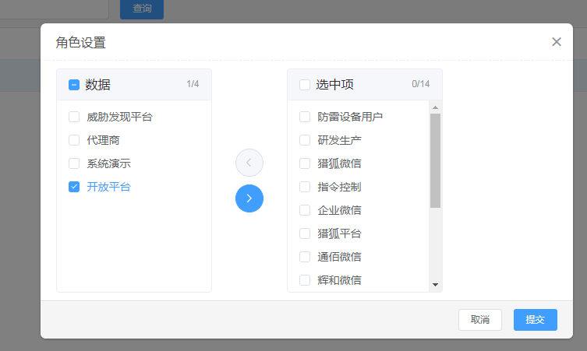

### 给用户分配菜单权限

1. 查询到用户之后可以点击该用户后方的菜单按钮,，将需要分配给改用户的菜单勾选并提交

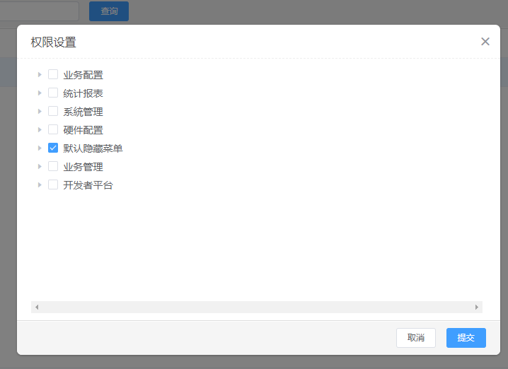

### 给用户分配接口权限

1. 查询到用户之后可以点击该用户后方的接口按钮,，将需要分配给改用户的接口勾选并提交

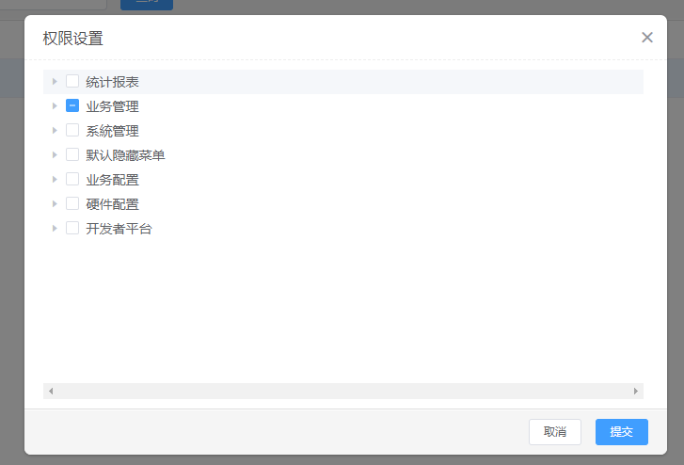

### 给用户绑定机构权限

(1) 查询到用户之后可以点击该用户后方的机构按钮,，将需要分配给改用户的机构勾选并提交

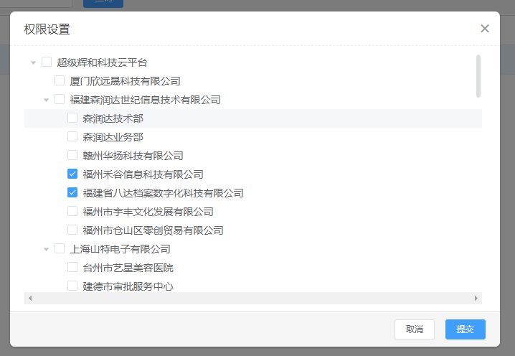

## 菜单管理

### 查询菜单

1. 从左侧菜单选择系统管理，选择下面的菜单管理进入菜单管理界面

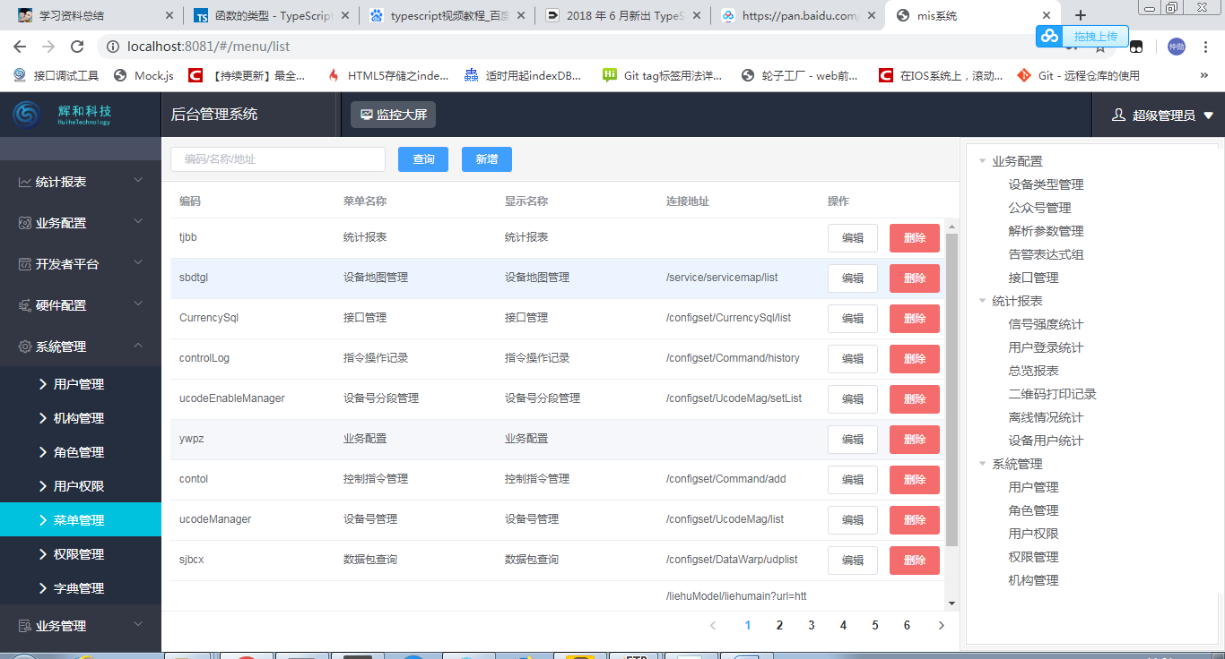

（2）在输入框中输入编码/名称/地址 可以查询要查找的菜单

### 新增菜单

1. 点击上方新增按钮，会出现以下弹出框填写菜单信息增加新菜单

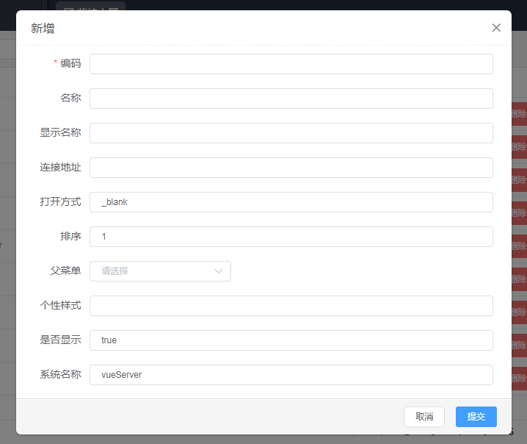

（2）填写完整信息点击提交

### 编辑菜单

1. 查询到菜单之后点击后方的编辑按钮,编辑该菜单信息

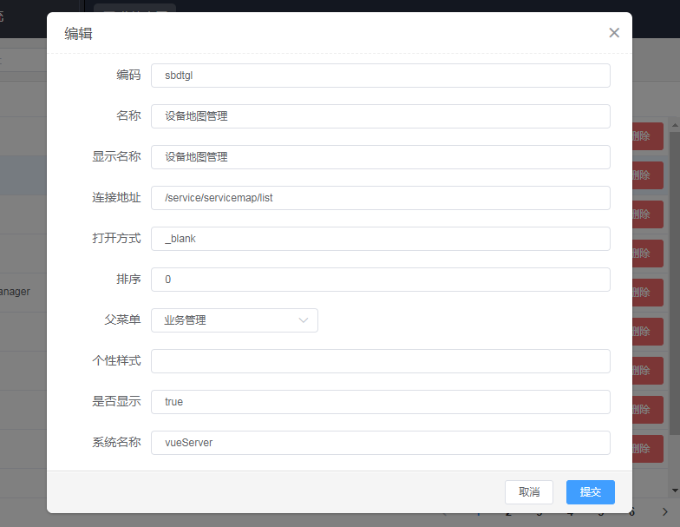

（2）编辑完成之后点击提交按钮进行提交

### 删除菜单

1. 查询到菜单之后可以点击该菜单后方的删除按钮，点击删除后，会出现一个选择弹出框，选择确定删除该角色



## 权限管理

### 查询权限

1. 从左侧菜单选择系统管理，选择下面的权限管理进入权限管理界面

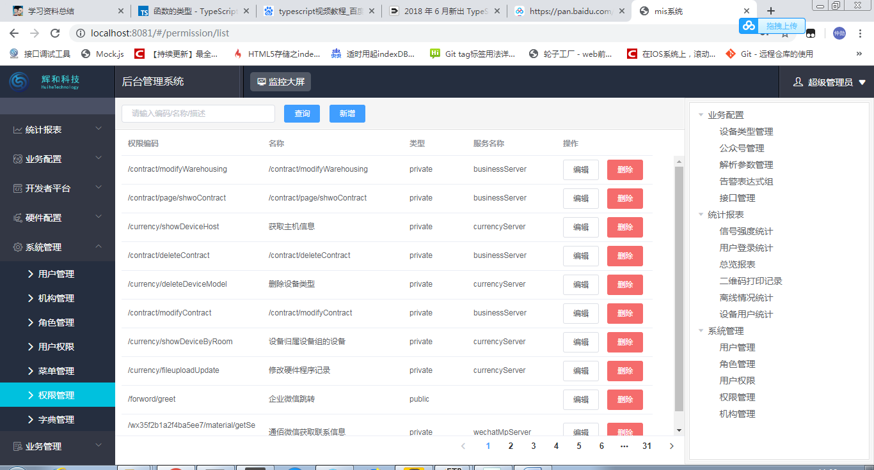

（2）在输入框中输入编码/名称/描述 可以查询要查找的权限

### 新增权限

1. 点击上方新增按钮，会出现以下弹出框填写权限信息增加新权限

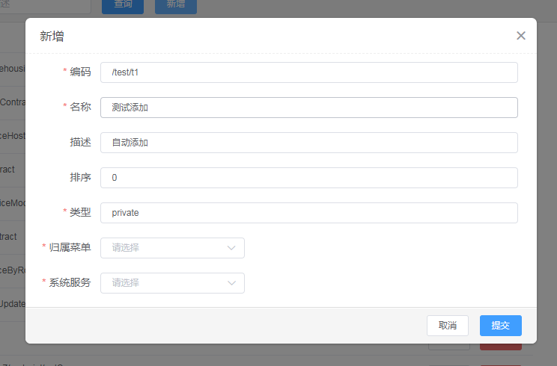

（2）填写完整信息点击提交

### 修改权限

1. 查询到权限之后点击后方的编辑按钮,编辑该权限信息

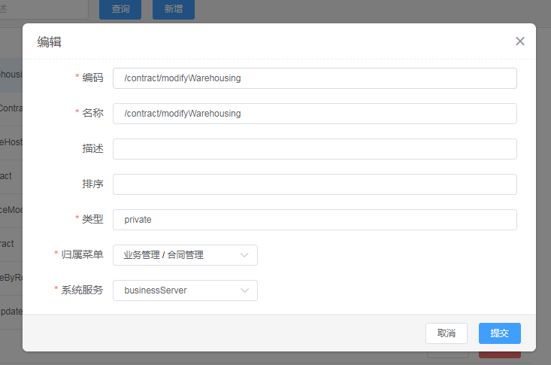

（2）编辑完成之后点击提交按钮进行提交

### 删除权限

1. 查询到权限之后可以点击该权限后方的删除按钮，点击删除后，会出现一个选择弹出框，选择确定删除该角色



## 字典管理

### 查询字典

（1）字典就是系统中一些选择下拉框的选择值

（2）从左侧菜单选择系统管理，选择下面的字典管理进入字典管理界面

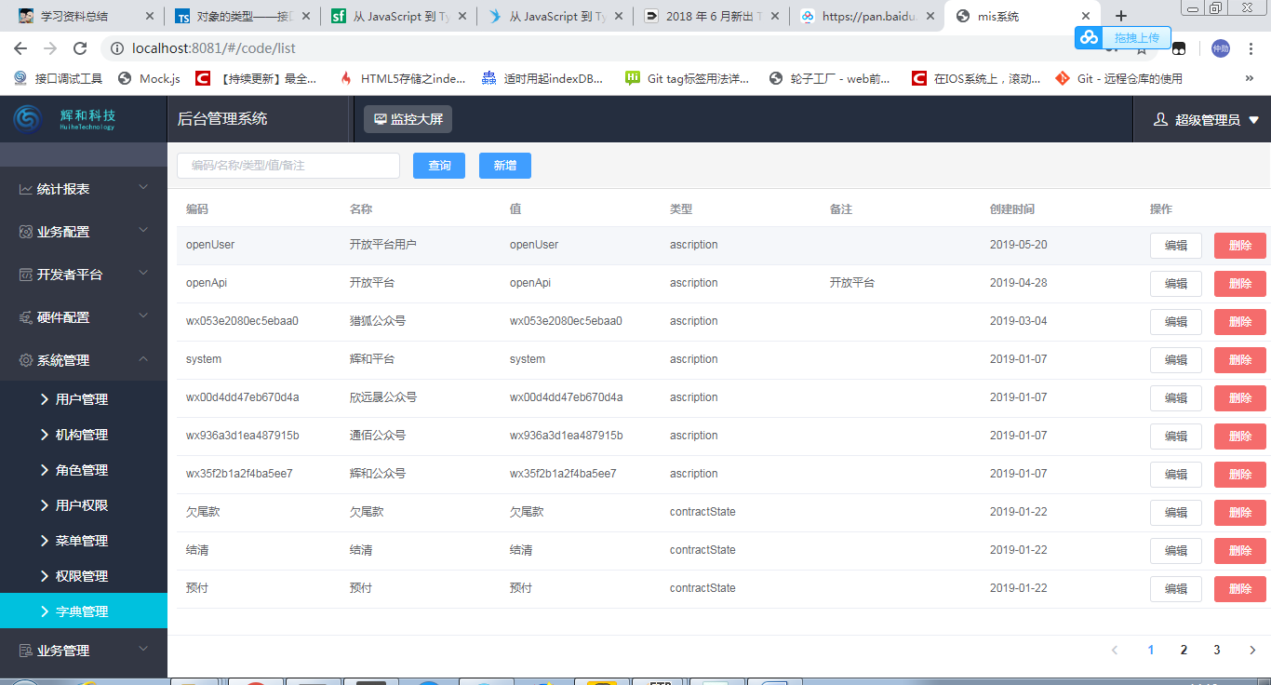

（3）在输入框中输入编码/名称/类型/值/备注 可以查询要查找的字典

### 新增字典

1. 点击上方新增按钮，会出现以下弹出框填写字典信息增加新字典

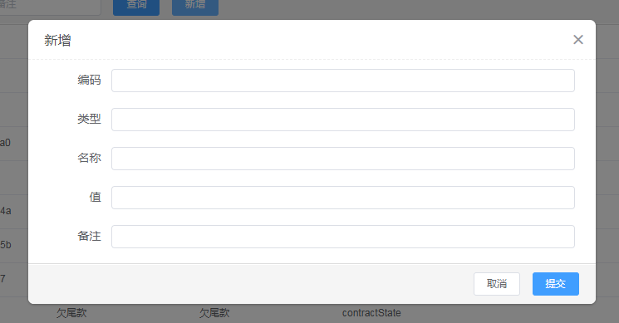

（2）填写完整信息点击提交

### 修改字典

1. 查询到字典之后点击后方的编辑按钮,编辑该字典信息

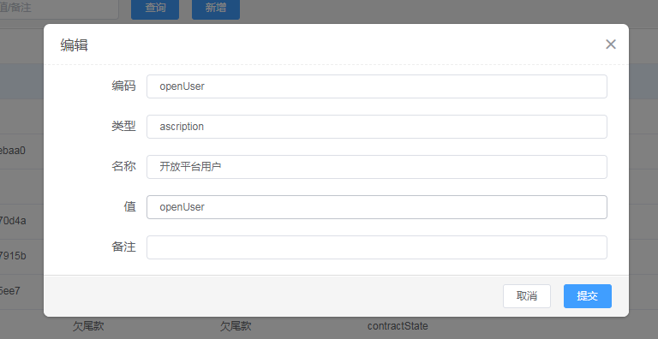

（2）编辑完成之后点击提交按钮进行提交

### 删除字典

1. 查询到字典之后可以点击该字典后方的删除按钮，点击删除后，会出现一个选择弹出框，选择确定删除该角色



# 设备管理

## 设备位置

### 查询设备

（1）从左侧菜单选择业务管理，选择下面的设备地图管理进入设备地图管理界面

（2）点击上方设备位置进入地图管理

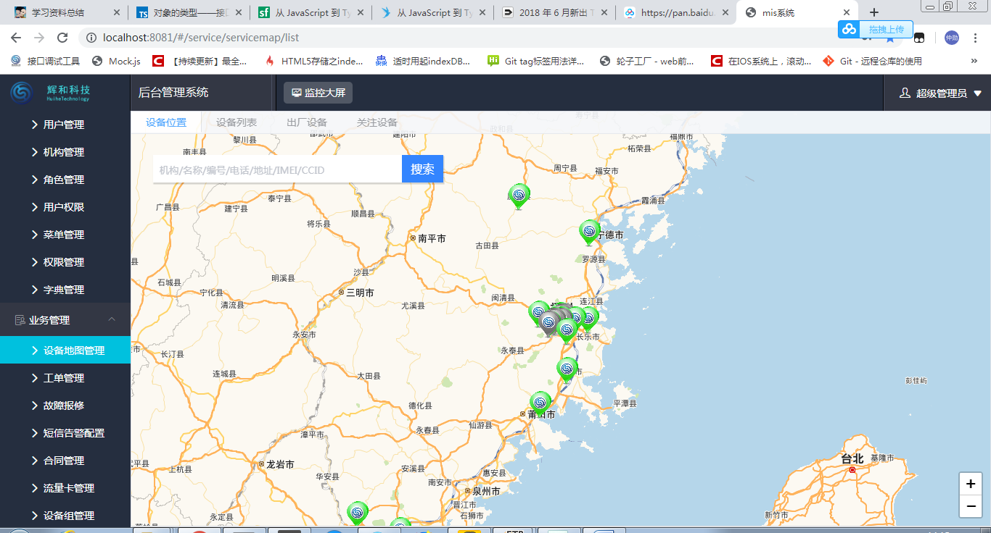

（3）在输入框中输入机构/名称/编号/电话/地址/IMEI/CCID可以查询要查找的设备

（4）点击要操作的设备,地图会自动跳到该设备的位置

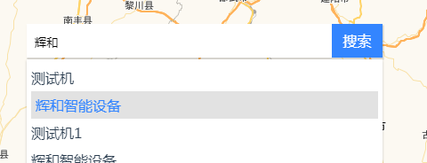

1. 点击该设备上方的标签可查看与设置设备详细信息

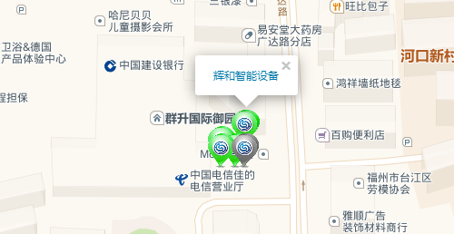

### 修改设备位置

1. 在地图上找到需要移动的设备,点击鼠标右键，会出现移动设备的标签

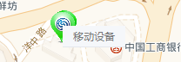

1. 点击这个标签,地图上就弹出一个框,同时该设备点的位置会出现一个黑色标杆,移动这个标杆就可以设置新的位置

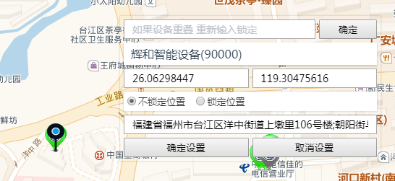

1. 如果设备重叠,可在弹出框中直接输入设备号,单击确定，就可以重新定位到指定设备了

## 设备列表

### 查询设备

（1）从左侧菜单选择业务管理，选择下面的设备地图管理进入设备地图管理界面

（2）点击上方设备列表进入设备列表

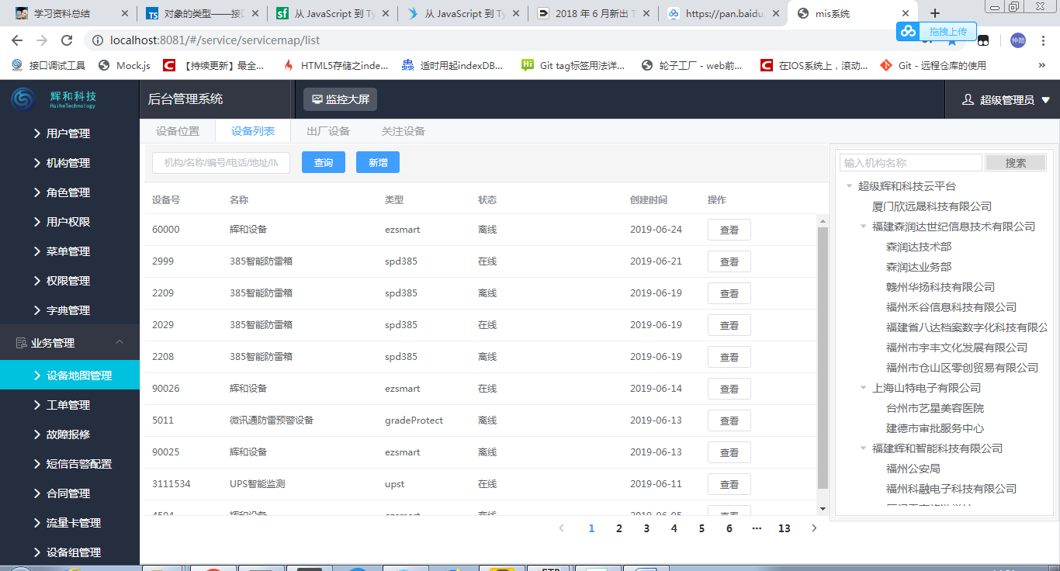

（3）在输入框中输入机构/名称/编号/电话/地址/IMEI/CCID可以查询要查找的设备

（4）点击搜索到的设备后面的查看可以查看与设置设备详细信息

### 新增设备

1. 点击上方新增按钮，会出现以下弹出框填写设备信息增加新设备

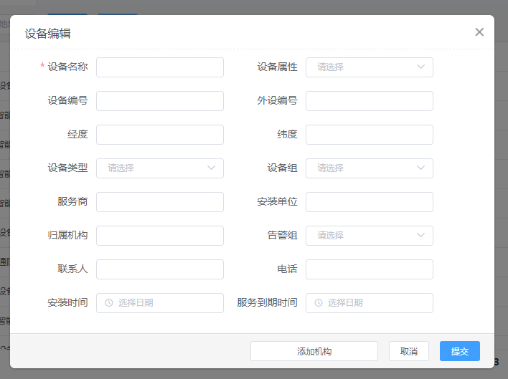

（2）填写完整信息点击提交

## 出厂设备

### 搜索出厂设备

（1）从左侧菜单选择业务管理，选择下面的设备地图管理进入设备地图管理界面

（2）点击上方出厂设备进入出厂设备列表

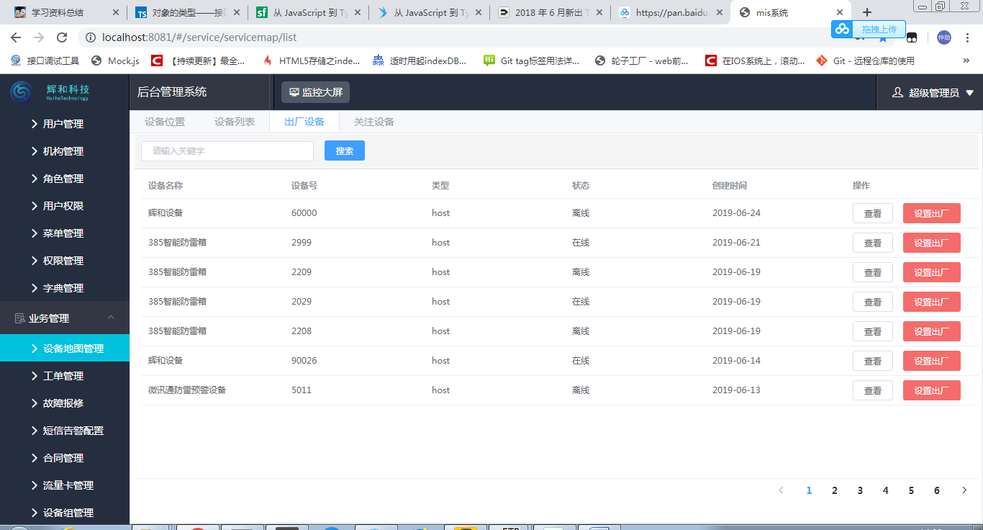

（3）在输入框中输入名称/设备号 可以查询要出厂的设备

（4）点击搜索到的设备后面的查看可以查看与设置设备详细信息

### 设置设备出厂

1. 查询到设备之后可以点击该设备后方的出厂设备按钮，点击设置出厂后，会出现一个选择弹出框，选择确定出厂该设备

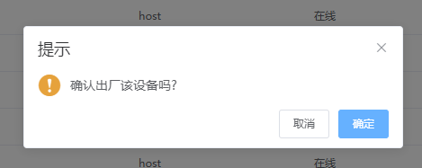

## 关注设备

### 查询关注设备

（1）从左侧菜单选择业务管理，选择下面的设备地图管理进入设备地图管理界面

（2）点击上方关注设备进入关注的设备列表

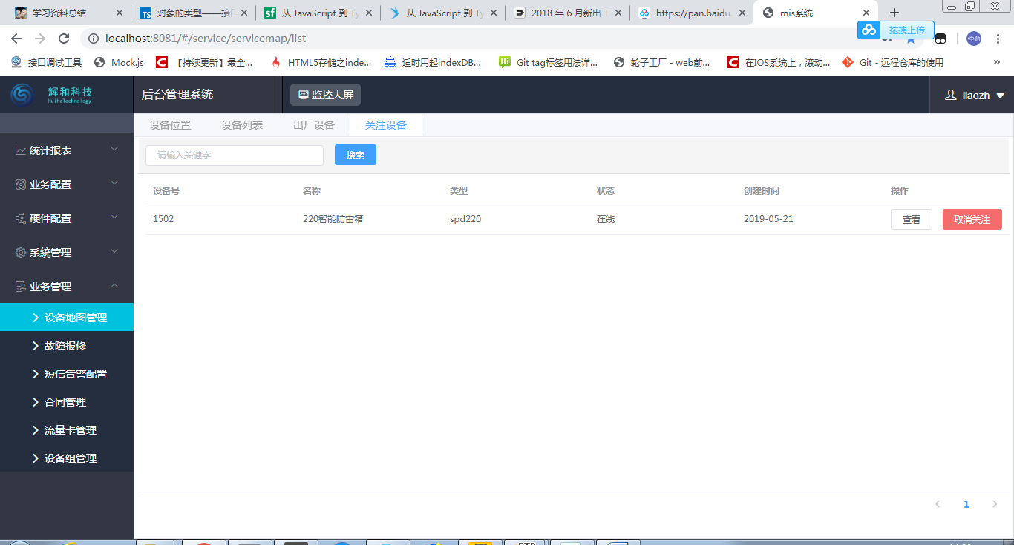

（3）在输入框中输入名称/设备号 可以查询要操作的设备

（4）点击搜索到的设备后面的查看可以查看与设置设备详细信息

### 取消关注

1. 查询到设备之后可以点击该设备后方的取消关注按钮，点击取消关注后，会出现一个选择弹出框，选择确定出取消对该设备的关注

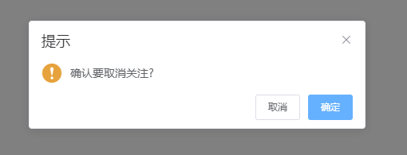

## 查看设备信息

### 主机信息

1. 点击查看,弹出设备详情弹出框,点击主机信息,查看设备详情

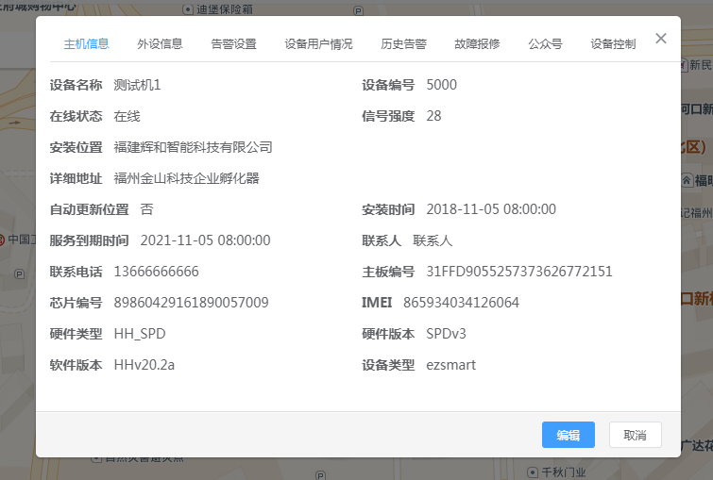

1. 点击下方编辑进入编辑页面,修改之后点击提交完成编辑

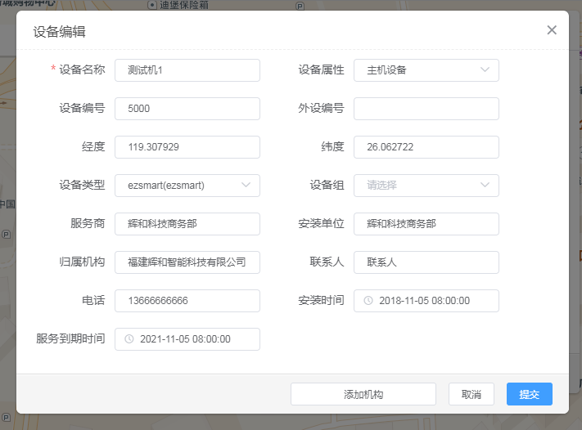

### 外设信息

1. 点击查看,弹出设备详情弹出框, 点击外设信息,查看外设详情

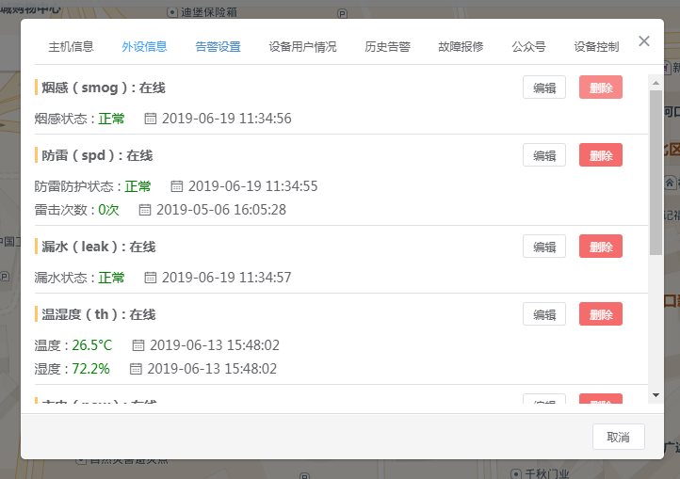

1. 点击编辑设置外设名称

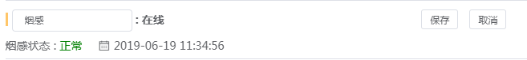

1. 点击删除可删除不需要的外设

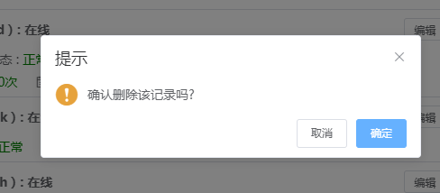

### 告警设置

1. 点击查看,弹出设备详情弹出框, 点击告警设置，查看短信告警信息

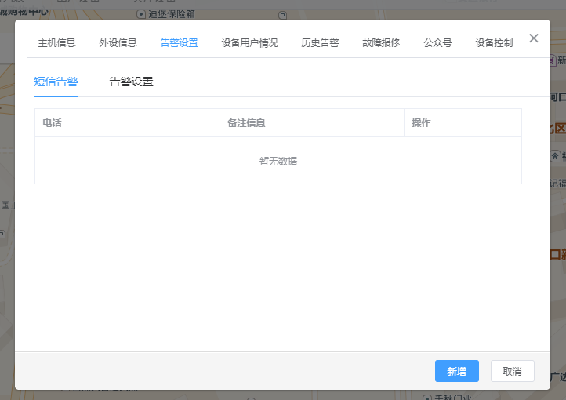

1. 点击下方新增,添加短信告警信息

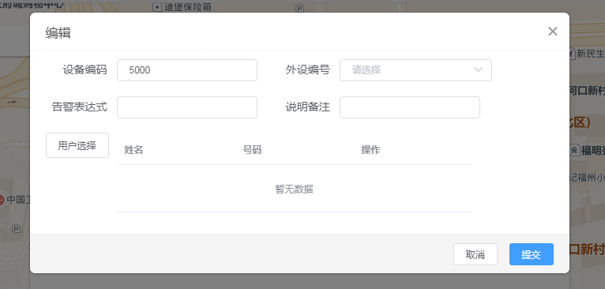

### 设备用户情况

1. 点击查看,弹出设备详情弹出框, 点击设备用户情况查看该设备的权限用户和关注用户

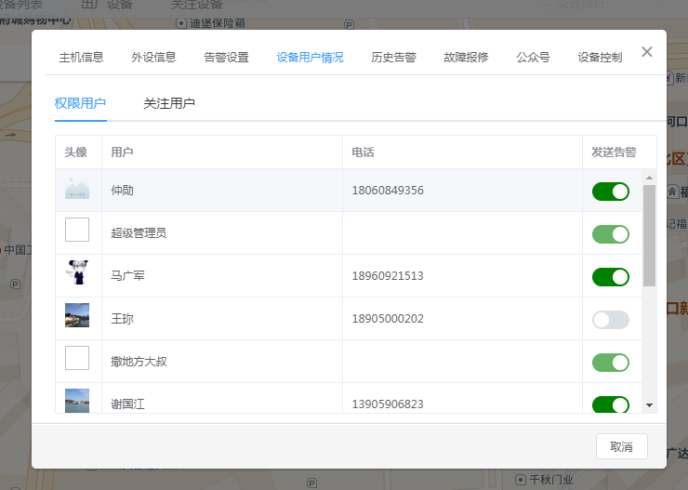

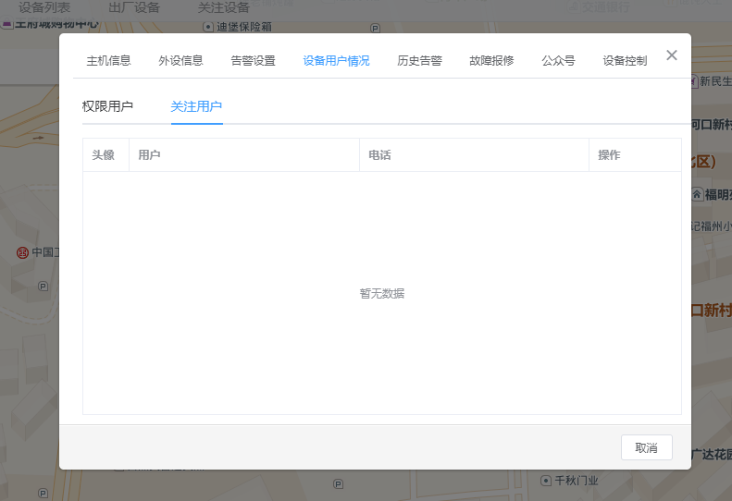

### 历史告警

1. 点击查看,弹出设备详情弹出框, 点击历史告警,查看该设备的历史告警

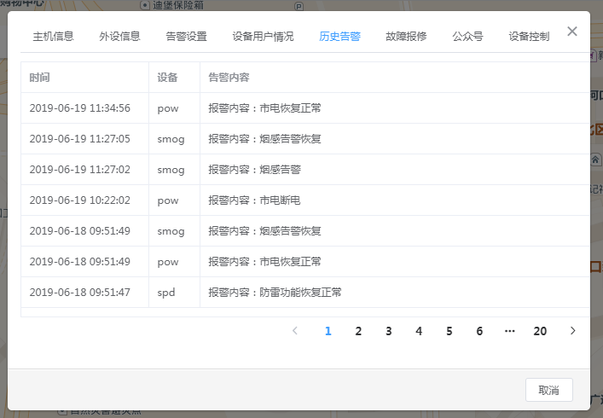

### 故障报修

1. 点击查看,弹出设备详情弹出框, 点击故障报修,查看该设备的报修记录

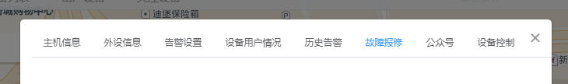

# 业务管理

## 故障报修

### 查询报修记录

1. 从左侧菜单选择业务管理，选择下面的故障报修进入故障报修界面

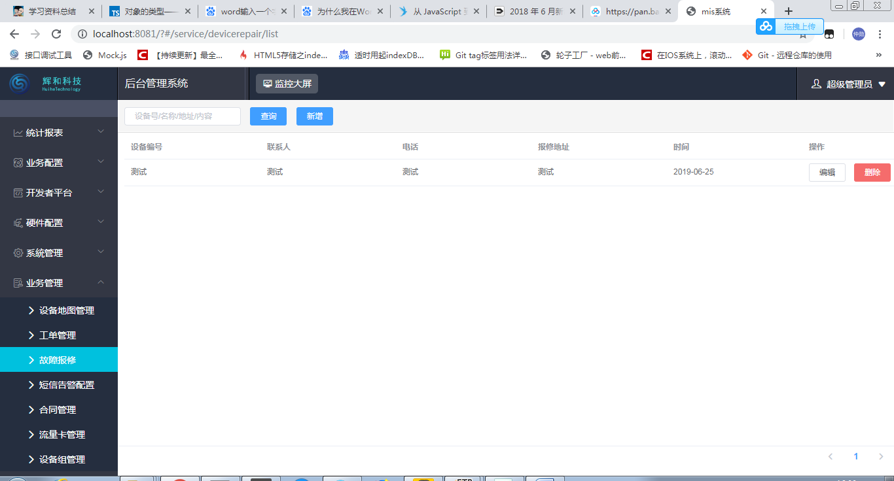

1. 在输入框中输入账号/昵称/描述/电话设备号/名称/地址/内容 可以查询要查找的报修记录

### 新增报修记录

1. 点击上方新增按钮，会出现以下弹出框填写报修信息增加新报修记录

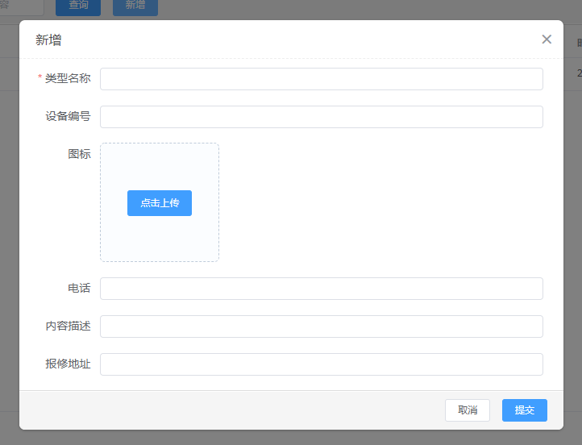

1. 填写完整信息点击提交

### 修改报修记录

1. 查询到角色之后点击后方的编辑按钮,编辑该报修记录信息

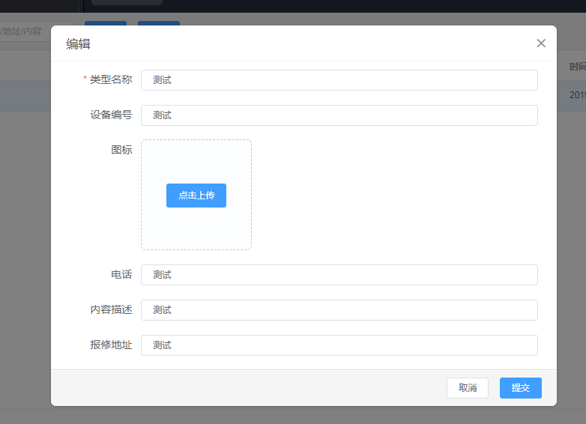

1. 编辑完成之后点击提交按钮进行提交

### 删除报修记录

1. 查询到报修记录之后可以点击该报修记录后方的删除按钮，点击删除后，会出现一个选择弹出框，选择确定删除该角色

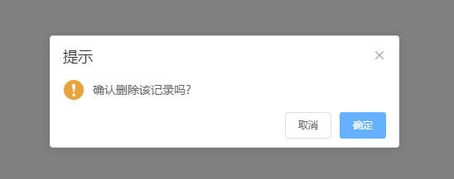

## 短信告警配置

### 查询短信告警设置

1. 从左侧菜单选择业务管理，选择下面的短信告警配置进入短信告警配置界面

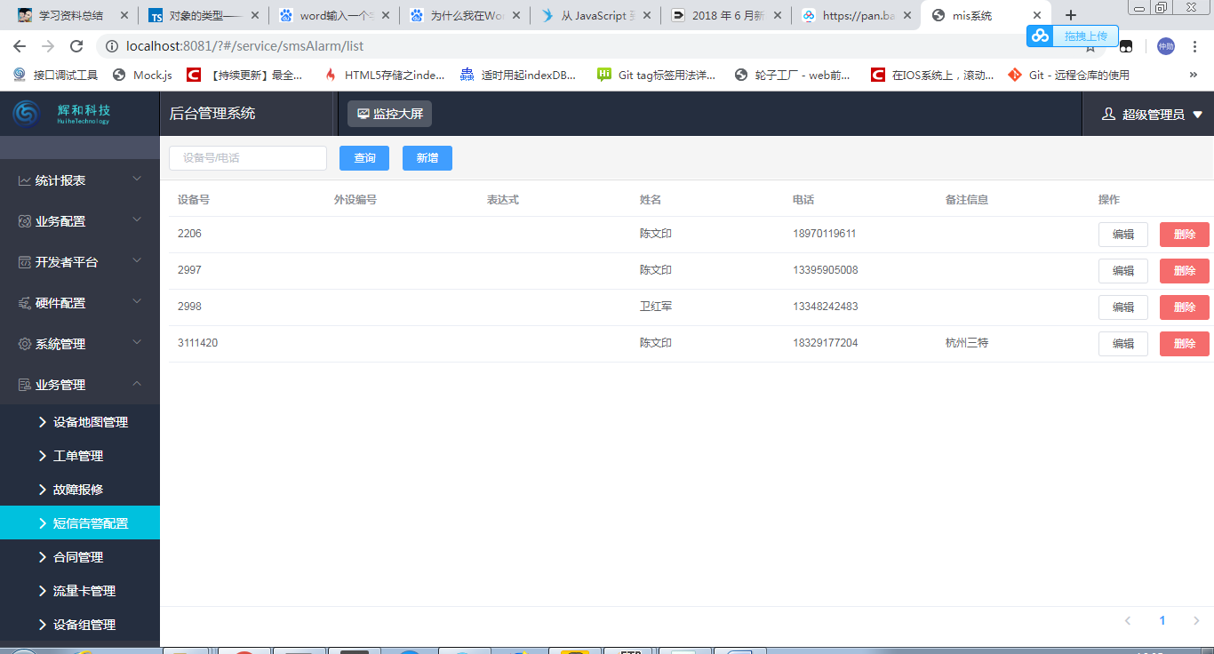

(2) 在输入框中输入设备号/电话 可以查询要查找的短信告警

### 新增短信告警设置

1. 点击上方新增按钮，会出现以下弹出框填写短信告警信息增加新短信告警

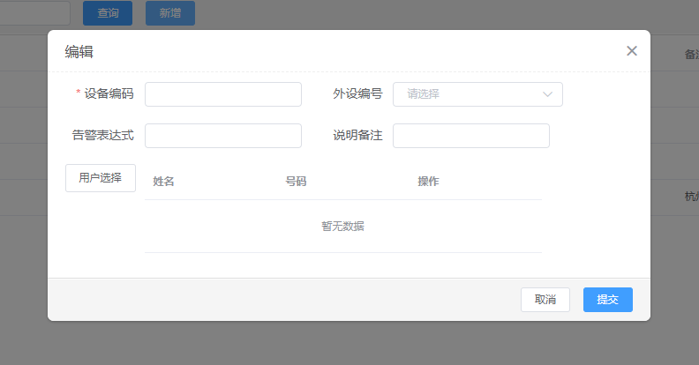

（2）填写完整信息点击提交

### 修改短信告警设置

1. 查询到需要的短信告警之后点击后方的编辑按钮,编辑该短信告警信息

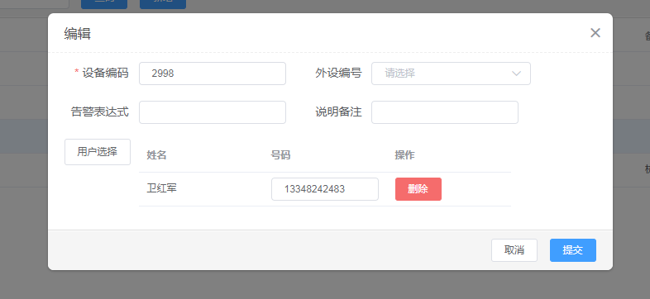

(2) 编辑完成之后点击提交按钮进行提交

### 删除短信告警设置

1. 查询到需要的短信告警之后可以点击该短信告警后方的删除按钮，点击删除后，会出现一个选择弹出框，选择确定删除该告警



## 合同管理

### 查询合同

1. 从左侧菜单选择业务管理，选择下面的合同管理进入合同管理界面

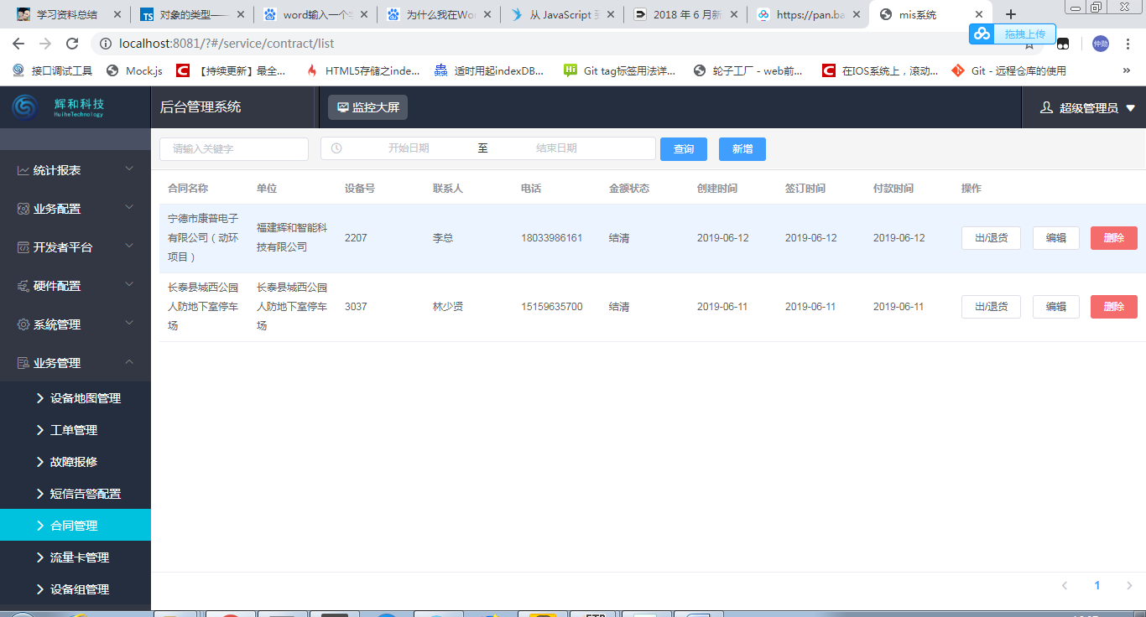

(2) 在输入框中输入设备号/合同名称 可以查询要查找的合同

(3) 上方时间选择器可以限制搜索时间段内的合同,如果未选择代表所有时间

### 新增合同

1. 点击上方新增按钮，会出现以下弹出框填写合同信息增加新合同

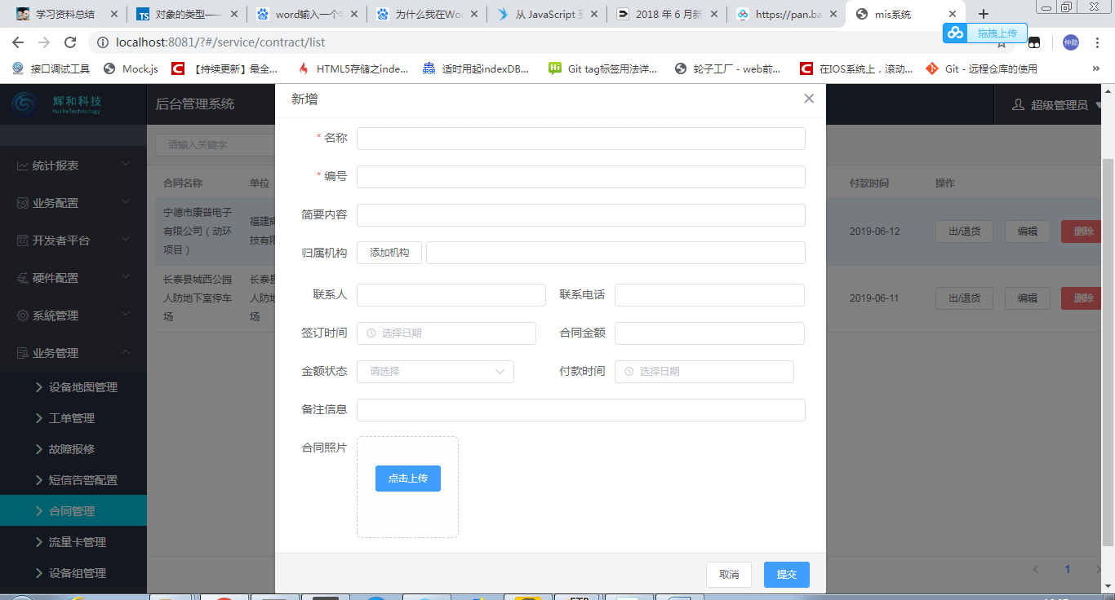

（2）填写完整信息点击提交

### 修改合同

1. 查询到指定合同之后点击后方的编辑按钮,编辑该合同

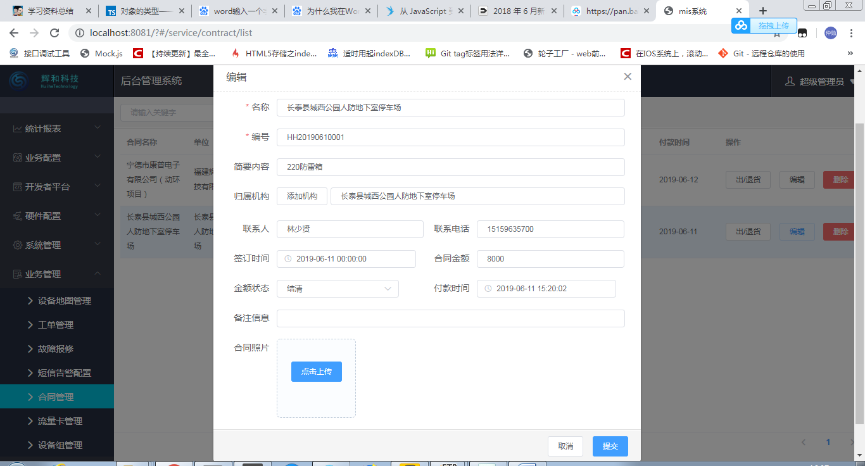

(2) 编辑完成之后点击提交按钮进行提交

### 删除合同

1. 查询到需要的合同之后可以点击该合同后方的删除按钮，点击删除后，会出现一个选择弹出框，选择确定删除该合同



### 退/出货设置

1. 询到需要的合同之后可以点击该合同后方出/退货按钮
2. 在以下弹出框中可新增出货设备，可以删除出货设备

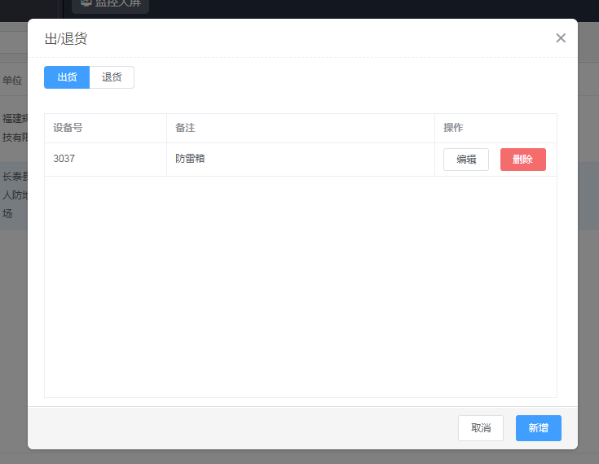

1. 在以下弹出框中也可新增退货设备，也可以删除退货设备

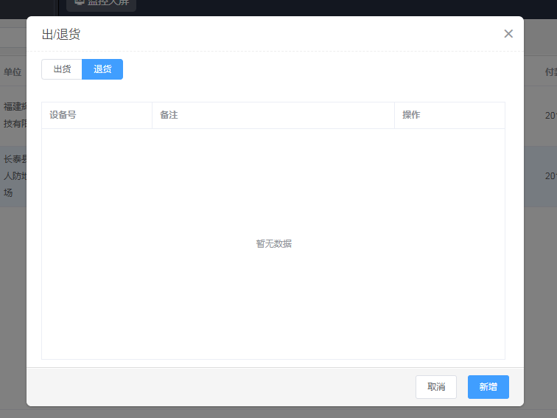

## 流量卡管理

### 流量卡套餐

#### 查询流量卡套餐

1. 从左侧菜单选择业务管理，选择下面的流量卡管理进入流量卡管理界面

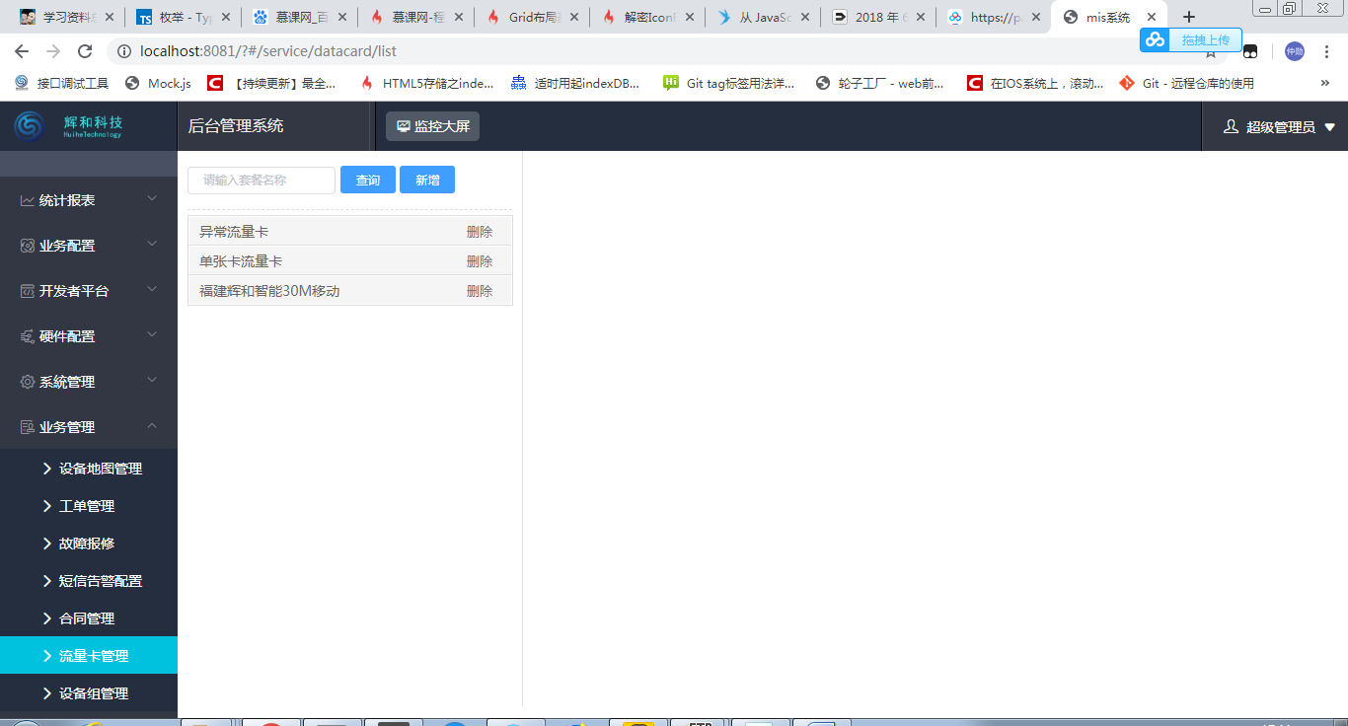

1. 在输入框中输入套餐名称 可以搜索到要查找的流流量卡

#### 新增流量卡套餐

1. 点击上方新增按钮，会出现以下弹出框填写套餐信息增加新套餐

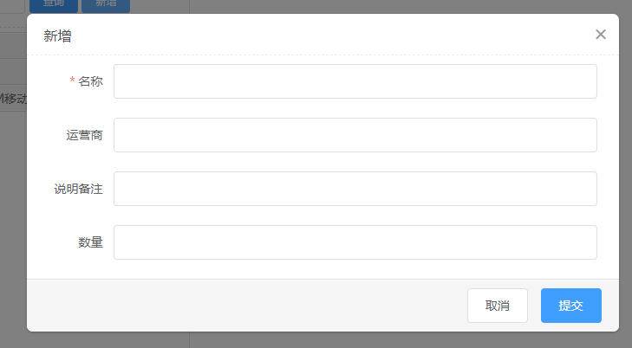

（2）填写完整信息点击提交

#### 编辑流量卡套餐

1. 点击左侧的套餐,选择套餐后，页面右侧上方会显示该套餐的详细信息,下发有该套餐所包含的流量卡

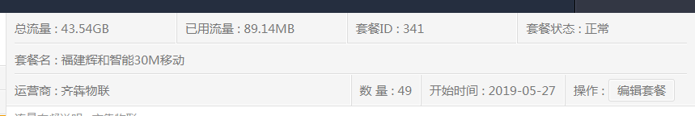

1. 在套餐详细信息后面会有一个编辑按钮,点击这个按钮会出现以下弹出框编辑该套餐

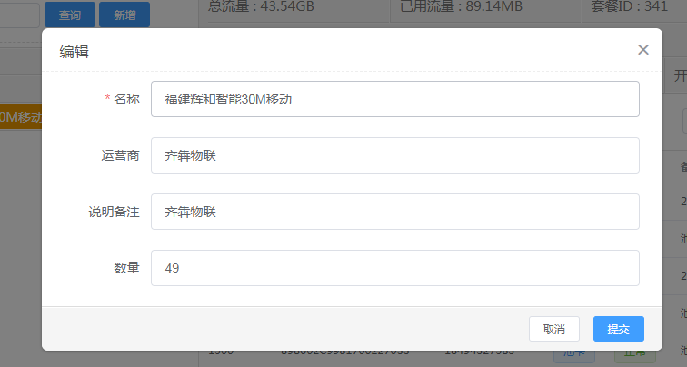

1. 修改完信息后点击提交完成编辑套餐操作

#### 删除流量卡套餐

1. 在搜索到的套餐后面会有一个删除按钮，，点击删除后，会出现一个选择弹出框，选择确定删除该套餐

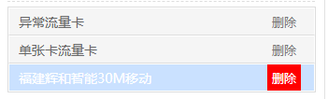

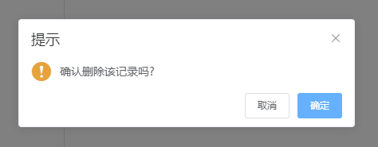

### 流量卡

#### 查询流量卡

1. 选择套餐后右下方有展示出该套餐的的流量卡,在右下方的输入框输入 流量卡卡号/设备号的信息查询 目标流量卡

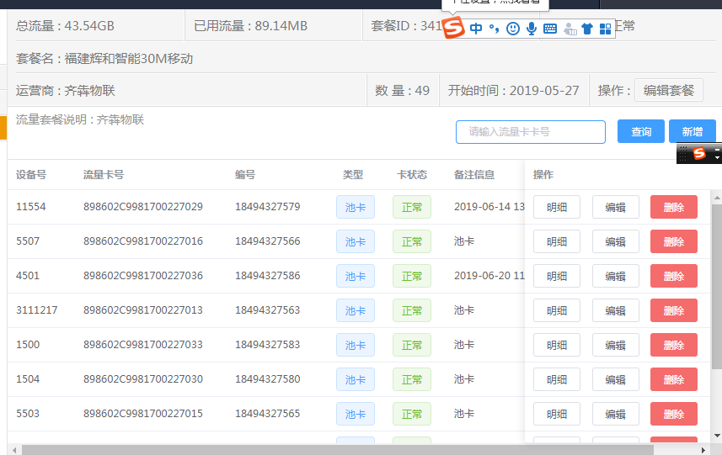

#### 新增流量卡

1. 点击上方新增按钮，会出现以下弹出框填写流量卡信息增加新流量卡

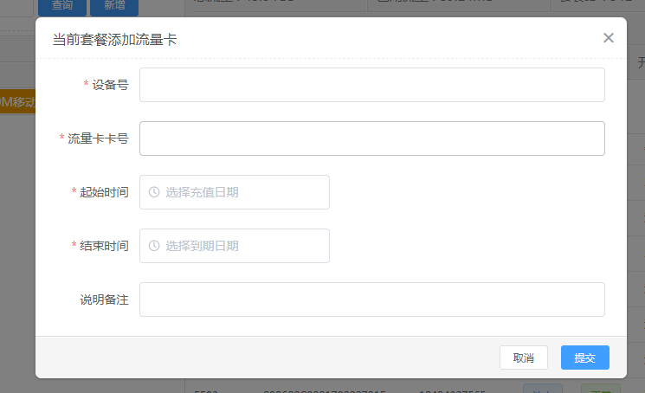

1. 填写完成后点击提交

#### 编辑流量卡

1. 在搜索到的流量卡后方有一个编辑按钮，点击编辑按钮会有一个编辑流量卡的弹出框，修改信息,点击提交完成编辑

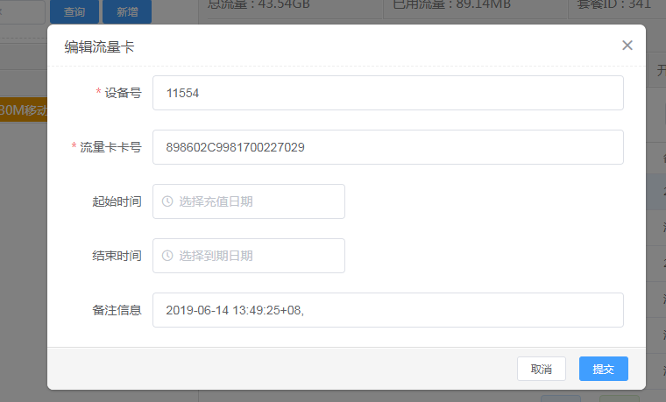

#### 删除流量卡

1. 查询到需要的流量卡之后可以点击该流量卡后方的删除按钮，点击删除后，会出现一个选择弹出框，选择确定删除该合同

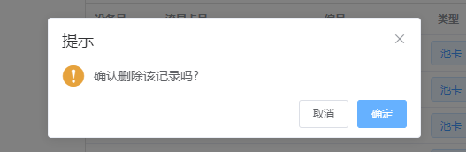

#### 查看流量卡明细

1. 查询到需要的流量卡之后,后方会有一个明显按钮,点击明细,可以看到该流量卡的流量信息和充值记录,在充值记录下方可以填写充值信息添加新纪录

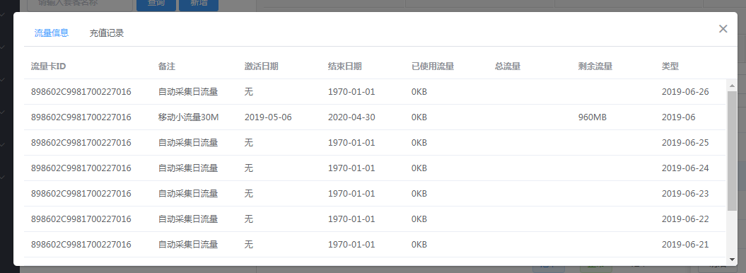

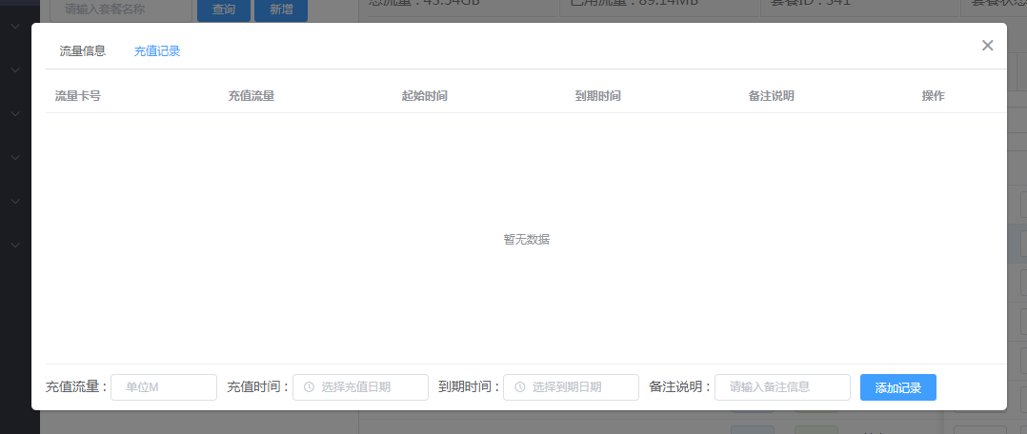

## 设备组管理

### 查询设备组

1. 从左侧菜单选择业务管理，选择下面的设备组管理进入设备组管理界面

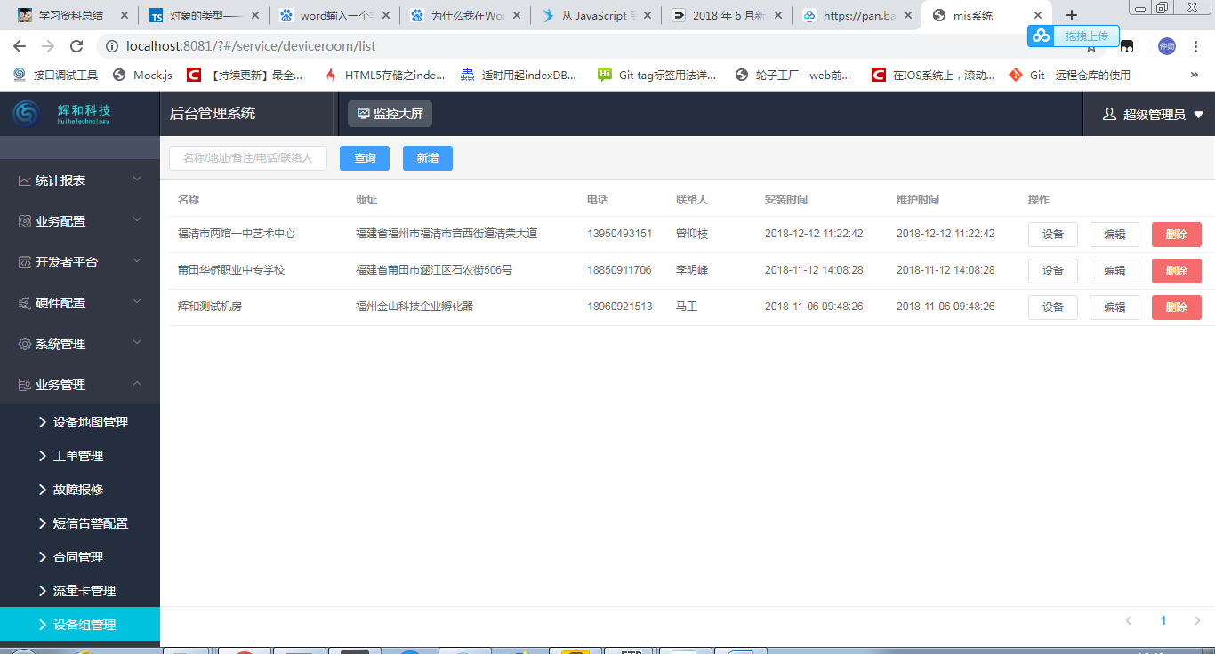

(2) 在输入框中输入名称/地址/备注/电话/联络人 可以查询要查找的设备组

### 新增设备组

1. 点击上方新增按钮，会出现以下弹出框填写设备组增加新设备组

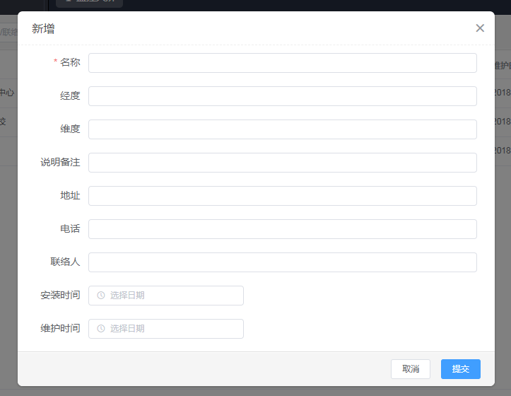

（2）填写完整信息点击提交

### 修改设备组

1. 查询到指定设备组之后点击后方的编辑按钮,编辑该设备组

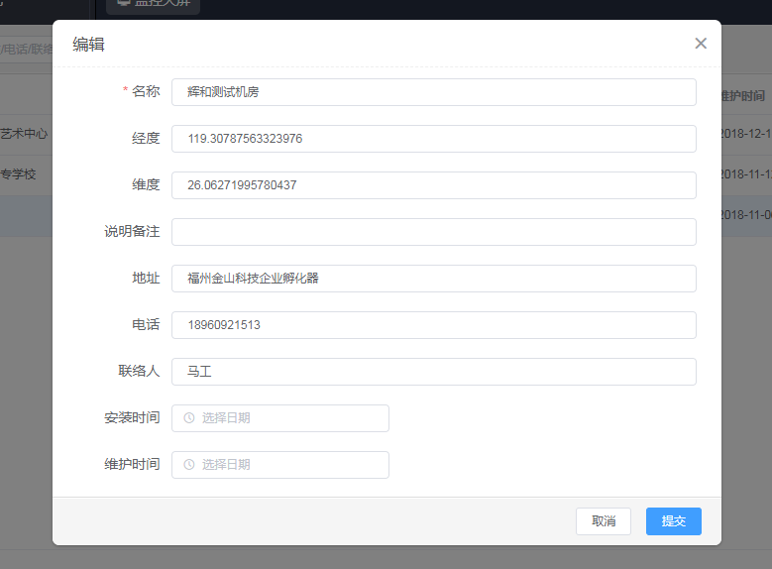

(2) 编辑完成之后点击提交按钮进行提交

### 删除设备组

1. 查询到需要的设备组之后可以点击该设备组后方的删除按钮，点击删除后，会出现一个选择弹出框，选择确定删除该设备组



### 给设备组分配设备

（1）查询到需要的设备组之后可以点击该设备组后方的设备按钮，为该设备组删除设备

